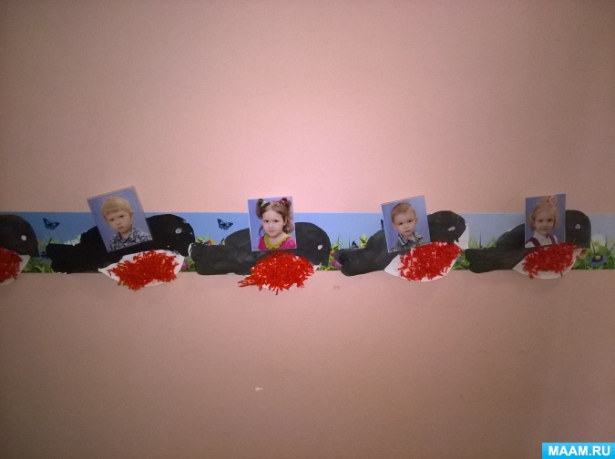  
Конспект НОД по художественно-эстетическому развитию (нетрадиционные техники в рисовании - ниткографией.) для детей второй младшей группы.   
*Цель:*  
-уточнить представления о внешнем виде снегиря (особенности строения, окраска) ;  
-формировать навыки работы с изобразительными материалами;  
-познакомить с новой техникой-ниткографией.   
*Материалы и оборудование:*  
Готовые шаблоны из белого картона, нитки красные (мелко нарезанные, ножницы, клей ПВА, кисти, гуашь черного цвета, непроливайки, салфетки, телевизор (используется для просмотра презентации).   
  
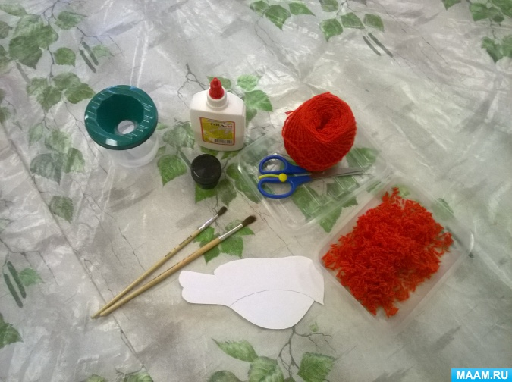  
*Предварительная работа:*  
Наблюдение за птицами во время прогулки (воробьи, голуби, синицы, рассматривание изображение птиц на иллюстрациях, просмотр презентации «Зимующие птицы».  
*Ход НОД:*  
*Организационный момент:*  
Воспитатель: Ребята, я приготовила для вас загадку, внимательно послушайте и отгадайте:  
*Прилетели на зимовку  
Птицы, что в морозы ловко  
Скачут по деревьям, веткам  
В красно-огненных жилетках.   
Не узнать нам их нельзя -  
Любим птичку – …   
(Снегиря)*  
Воспитатель: Ребята, каких зимующих птиц вы знаете (просмотр презентации)   
Дети: Голуби, воробьи, вороны, синицы, дятлы.   
Воспитатель: Сегодня мы будем рисовать снегиря. Какой формы у него голова и туловище?   
Дети: Туловище снегиря овальное, голова круглая.   
Воспитатель: А какого цвета оперение у снегиря?   
Дети:Грудка снегиря-красная, голова, крылья, туловище, хвост-черного цвета.   
Воспитатель: Можно приступать к работе, возьмем кисти, гуашь черного цвета и раскрасим снегирей. Старайтесь работать аккуратно не выходить за линию. Грудку украсим красными нитками. (воспитатель показывает, как правильно держать кисть)   
  
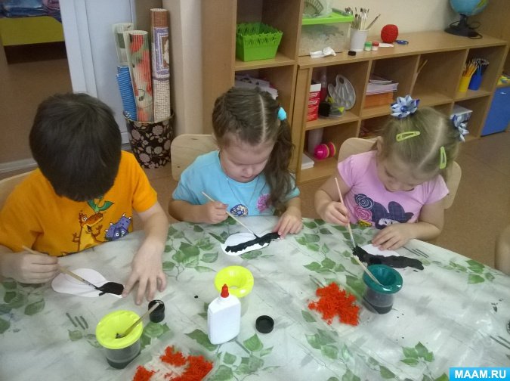  
  
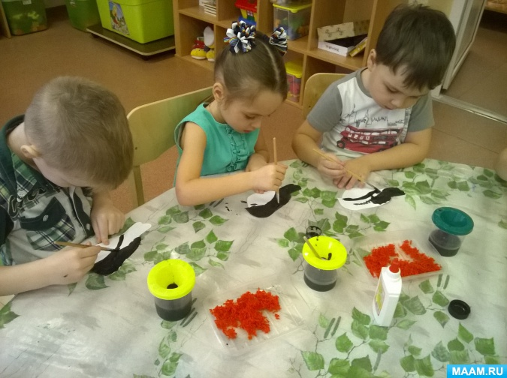  
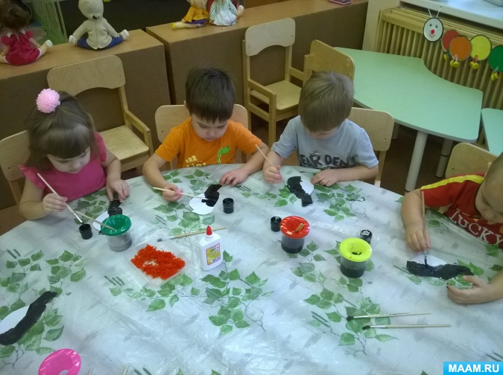  
  
После того как дети раскрасят снегирей, воспитатель предлагает сделать пальчиковую гимнастику.   
*Пальчиковая гимнастика «Снегирек»*  
*Сел на ветку снегирек, (Руки к плечам, сжать в кулачки.)   
Брызнул дождик-(Руки вытянуть вперед, сжимание и разжимание  
пальцев рук.)   
Он промок (Руки прижать к себе, пальцы в кулачок)   
Ветерок подул слегка, (Покачивание рук над головой.)   
Обсуши нам снегирька. (Помахать руками)*  
Воспитатель: Сегодня вы познакомитесь с новой необычной техникой, которая называется «ниткография». На грудку снегиря нанесем клей ПВА. Нарезанные нитки равномерно посыпаем на грудку птицы, аккуратно прижимаем салфеткой. (В процессе работы воспитатель помогает детям)   
  
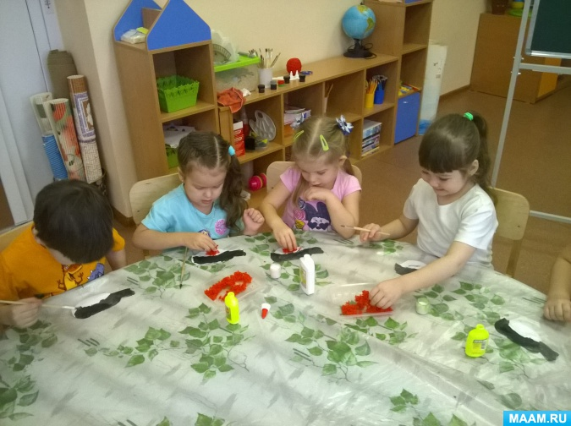  
  
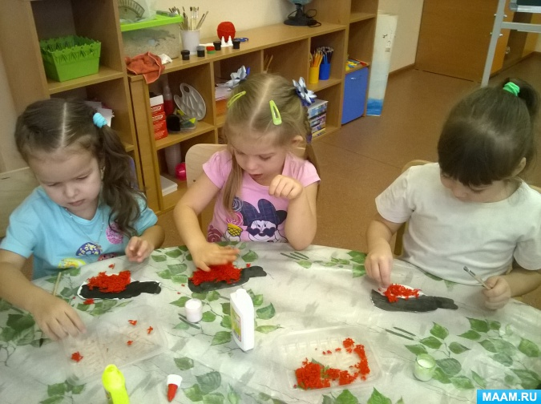  
  
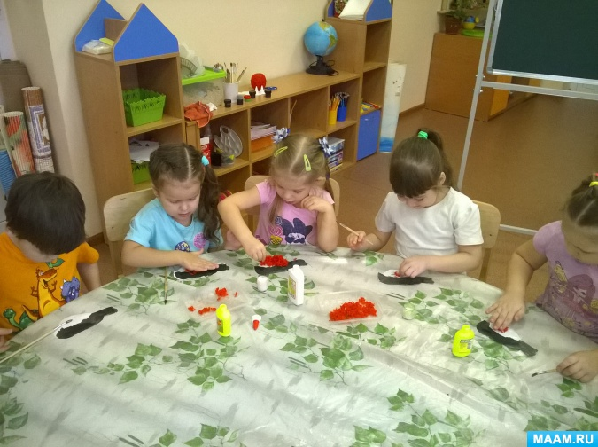  
А теперь мы немного отдохнем представим, что мы превратились в снегирей.   
Повторяйте движения за мной:  
*Физкультминутка «Снегири»  
Снегири летят, крыльями машут. (Дети бегут медленно по кругу, машут руками)   
Им на месте не сидится,   
Завертелись как волчок (Кружатся)   
Прыг - скок, прыг - скок. (Подскоки на месте)   
Полетели пообедать (Бегут медленно по кругу, машут руками)   
Но кругом лишь снег да снег.   
Хорошо, что им кормушку (Руки сложить над головой «домиком»)   
Сделал добрый человек (Вытянуть руки вперед и улыбнуться)*  
Воспитатель: Какие вы молодцы! Возвращайтесь на свои места. Какие чудесные снегири у вас получились! Они красивые, как настоящие!   
  
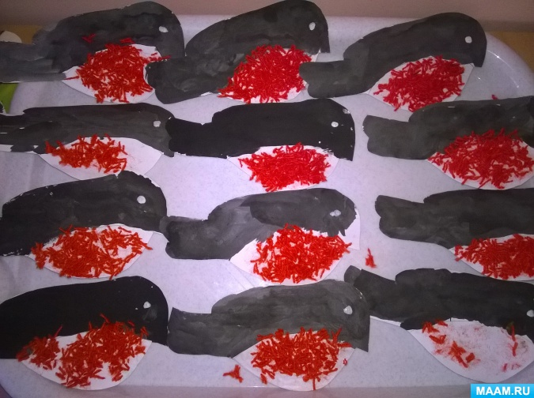  
  
  
*Рефлексия:*  
Воспитатель:Ребята давайте вспомним, чем мы сегодня занимались?   
С какой новой техникой познакомились?